ЛГК-162 |  | Качалка на пружине "Стрекоза"
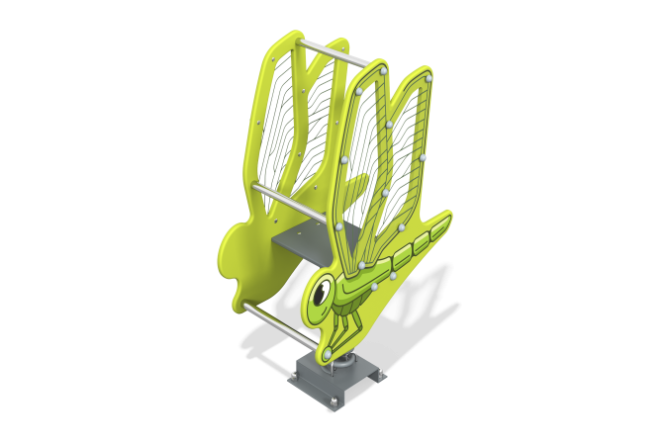

Размеры, мм: | 540x760x1050 | Вес, кг: | 40
Характеристики материалов
Материалы: влагостойкая березовая фанера, металл, монолитный поликарбонат, акриловая краска, лак, порошковая краска.
Комплектация: Качалка «Стрекоза» – 1 компл; пружина – 1 шт.
Боковые ограждения, с контурами стрекозы, спинка и сидение выполнены из высокопрочной, влагостойкой березовой фанеры толщиной 21 мм, детали окрашены в 2 слоя акриловой краской и имеют специальное покрытие - антиграффити.
Боковые ограждения с внешней стороны, нанесены изображения стрекозы, выполненные печатным способом.
Крылья стрекозы обозначены контуром по периметру. С внешней стороны, на открытую часть крыльев, по контуру наложен прозрачный поликарбонат толщиной 6 мм, с рисунком жилок крыла, выполненным печатным способом.
Боковые стенки крепятся между собой тремя стяжками, выполненными из круглой трубы из нержавеющей стали 26,9х2 мм.
Все имеющиеся металлические детали, кроме нержавейки, окрашены порошковой полиэфирной краской.
Все выступающие части резьбовых соединений закрыты пластиковыми заглушками.
Весь резьбовой крепеж оцинкованный.

